抚顺市朝鲜族第一中学简介
抚顺市朝鲜族第一中学始建于1950年，已有70年的办学历史。学校1962年被确定为辽宁省首批重点中学，2006年被评为“辽宁省示范性高级中学”， 2015年被评为“全国校园足球特色校”。
学校位于距沈阳市50多公里的抚顺市内，坐落于美丽的高尔山下，距离抚顺北站步行5分钟，交通非常便利。学校占地面积26572㎡，共分教学、实验、生活服务（宿舍、食堂）、体育活动四个区域。学校教学楼风格独特，民族特色鲜明，校园整洁幽静，是抚顺市第一所“花园式学校”。
近年来，学校以内涵发展、质量立校为根本，以构建和谐校园为核心，以实现“一流的校园、一流的师资、一流的管理、一流的成绩”为目标，以完善各项规章制度为保障，充分调动师生员工的积极性，实现学校的各项工作又快又好、可持续、跨越式发展。
自2009年的新课改以来，我校学生考入清华大学4名、北京大学7名。2009年、2010年两次获抚顺市高考特殊贡献奖。
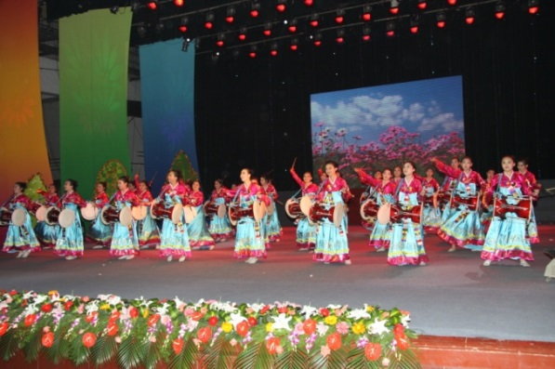
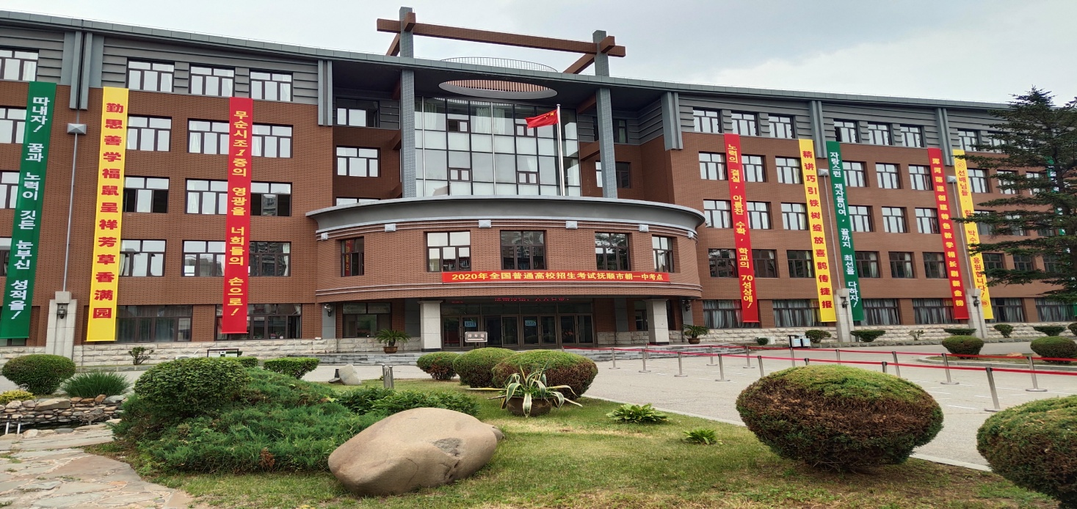
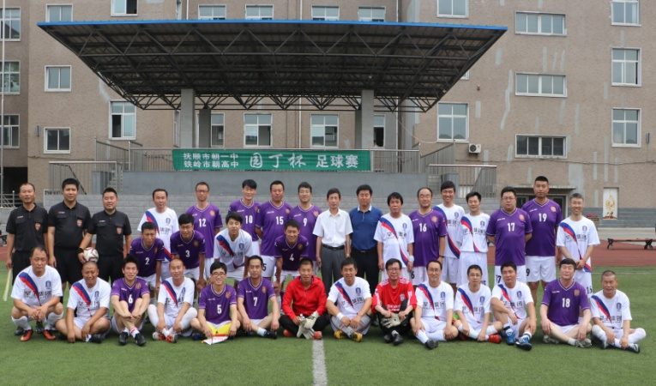
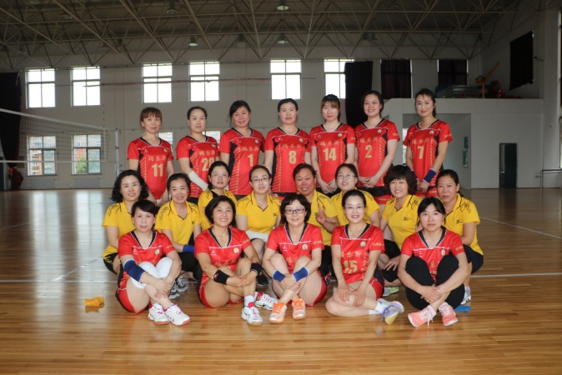
抚顺市朝鲜族第一中学真诚欢迎有志于从事民族教育事业的大学毕业生加入我们的行列！

